
《C#程序设计》选修课期末大作业报告

题 目：

学 院：
专 业： 班 级：
学 号： 学 生：

授课教师：

时 间：

1. 项目目的及意义 3
2. 相关技术要求及功能分析 3
3. 概要设计 4
4. 功能分析： 4
4.1. 用户登录: 4
4.2. 用户注册 5
4.3. 借还书处理 5
4.4. 教材入库 5
4.5. 教材基本信息 5
4.6. 订购信息 5
4.7. 学生信息 5
4.8. 发放书信息 5
4.9. 有条件、多条件查询各种信息. 5
5. 性能需求： 5
6. 详细设计 6
6.1. 程序设计 6
6.2. 数据库设计 8
7. 应用程序详细设计界面 9
7.1. 登录 9
7.2. 界面 10
8. 总结 10

项目目的及意义
开发该教材管理系统是为了更好地管理学校的各类教材，便于教材管理人员领书、查询教材资料及其库存情况。使教材信息管理工作系统化、规范化、自动化。提供对教材的查询、更改等功能，进一步降低工作人员的管理强度，给使用者带来更加优良的服务，从而达到提高教材管理效率的目的。

相关技术要求及功能分析
该系统采用了稳定性较好的Mysql，visual stdio, ASP.NET开发。支持教材信息，班级信息及教材领取情况的录入、修改和删除。能实时为使用者提供他们所需要的信息的查询(如教材的编写者，教材的价格，教材的版本等)。能为使用者提供相应模块的增加，删除，修改，查询等操作。用户界面简单明了，易于操作，服务程序易于维护、安全可靠。能判断输入，如果输入不合法，应当会有相应的提示;如果合法，才能进行正常操作。

概要设计
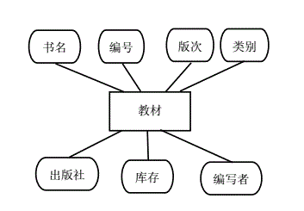

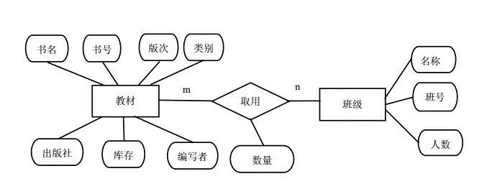

功能分析：

用户登录:
实现用户的登录，用户登录进去之后即可开始使用系统。在用户登录的时候实现了点击动画的功能，增加用户的体验感。当用户密码与帐号不一致时会弹出对话框警告。

用户注册
在用户注册界面，同样使用到了动画过渡的功能。且在注册完毕之后弹出对话框提示用户已经注册完成，并且跳转到用户登录界面进行登录操作。

借还书处理
在自己借书管理中，显示借书时间及还书时间。点击还书按钮可立即进行还书操作，同时数据库删除此条借书。

教材入库
可以添加新的教材，写入数据库

教材基本信息
制定、输入、修改、查询，包括教材编号、教材名称、类别、单价、数量、备注。

订购信息
制定、输入、修改、查询，包括订购日期、客户名、教材编号、教材名称、教材数量、单价、备注。

学生信息
制定、输入、修改、查询，包括系院号、班级号、学号、姓名、是否发书、备注。

发放书信息
制定、输入、修改、查询，包括系院号、班级号、学号、姓名、教材编号、教材名称、备注。

有条件、多条件查询各种信息.

性能需求：
对计算机性能的要求，最低也应该是在windows 98以上，响应时间在用户可以接受的范围之内，一般在做出操作之后的四五秒内，运算的结果若是数字，精确到百分位。若不是数字，按照要求输出用户所需的结果。

详细设计

程序设计
首页：
<%@ Page Language="C#" AutoEventWireup="true" CodeBehind="login.aspx.cs" Inherits="showtime.login" %>
<!DOCTYPE html>
<html xmlns="http://www.w3.org/1999/xhtml"><head runat="server"><link rel="stylesheet" href="CSS/login.css" /><meta http-equiv="Content-Type" content="text/html; charset=utf-8"/>
<title>教材管理系统登录</title></head><body>
<form id="form1" runat="server" class="box">
<div>
<h1>教材管理系统登录</h1>
<asp:TextBox ID="name" runat="server" ToolTip="Username" placeholder="Username"></asp:TextBox>
<asp:TextBox ID="pwd" runat="server" TextMode="Password" ToolTip="Password" placeholder="Password"></asp:TextBox>
<asp:Button ID="btn" runat="server" Text="登录" OnClick="btn_Click" />
<a href="register.aspx" class="show">没有帐号点我</a>
</div>

</form></body></html>

注册：
<%@ Page Language="C#" AutoEventWireup="true" CodeBehind="register.aspx.cs" Inherits="showtime.register" %>
<!DOCTYPE html>
<html xmlns="http://www.w3.org/1999/xhtml"><head runat="server"><meta http-equiv="Content-Type" content="text/html; charset=utf-8"/>
<title>教材管理系统注册</title>
<style type="text/css">
@import url(CSS/register.css);
</style></head><body>
<form id="form1" runat="server" class="box">
<div>
<h1>帐号注册<h1>
<asp:TextBox ID="tb_name" runat="server" CssClass="con" ToolTip="Username" placeholder="Username"></asp:TextBox>
<asp:TextBox ID="tb_pwd" runat="server" TextMode="Password" CssClass="con" ToolTip="Password" placeholder="Password"></asp:TextBox>
<asp:Button ID="Button1" runat="server" Text="注册" CssClass="btn" OnClick="Button1_Click"/>
<a href="login.aspx" class="show">返回登录</a>
</div>
</form></body></html>
部分CSS代码：
body {
margin:0;
padding:0;
font-family: sans-serif;
background: #34495e;

}.box{
width: 300px;
padding: 40px;
position: absolute;
top: 50%;
left: 50%;
transform: translate(-50%,-50%);
background: #191919;
text-align: center;}.box input[type="text"],.box input[type="password"]{
border: 0;
background: none;
display: block;
margin: 20px auto;
text-align: center;
border: 2px solid #3498db;
padding: 14px 10px;
width:200px;
outline: none;
color: white;
border-radius: 24px;
transition: 0.25s;}.box h1{
color: white;
text-transform: uppercase;
font-weight: 500;}.box input[type="text"]:focus,.box input[type="password"]:focus{

width: 280px;
border-color: #2ecc71;

}.box input[type="submit"]{
border: 0;
background: none;
display: block;
margin: 20px auto;
text-align: center;
border: 2px solid #2ecc71;
padding: 14px 40px;

outline: none;
color: white;
border-radius: 24px;
transition: 0.25s;
cursor: pointer;}.box input[type="submit"]:hover{background: #2ecc71;

}.show{
text-decoration:underline;
font-style:italic;
font-size:8px;
color:aquamarine;}.show:hover{

color:#2ecc71;}

数据库设计
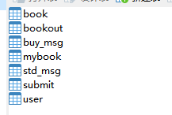
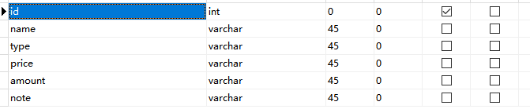
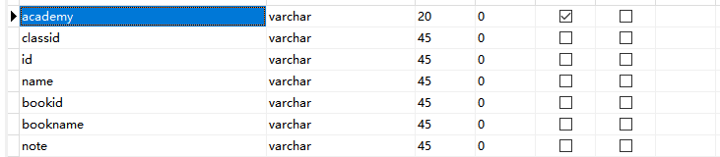

应用程序详细设计界面

登录
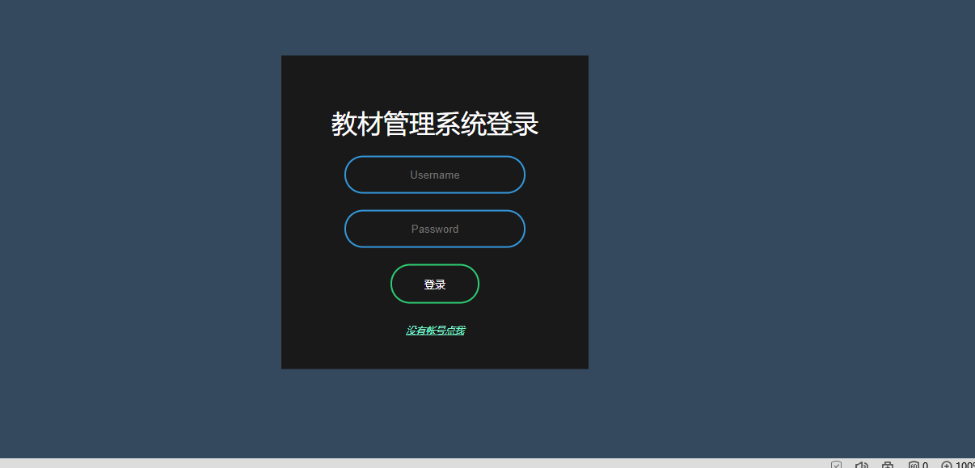

界面
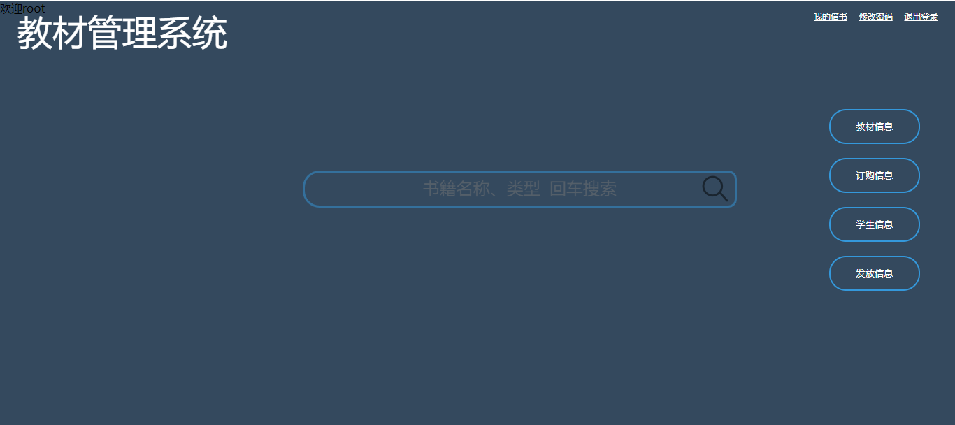

总结
本次课程设计我们组选择了教材管理系统，在小组成员的共同努力之下完成了这个系统。但是，由于实际条件和时间限制，还有自己平时的学习不够，系统在功能方面还不完善，有的仅仅是最简单最基本的功能实现，而且由于我们知识面的局限性，可能在设计数据库存在着不合理的地方，以至于影响到整个系统的功能以及性能。
本次课程设计我们组选择了教材管理系统，在小组成员的共同努力之下完成了这个系统.但是，由于实际条件和时间限制，还有自己平时的学习不够，系统在功能方面还不完善，有的仅仅是最简单最基本的功能实现，而且由于我们知识面的局限性，可能在设计数据库存在着不合理的地方，以至于影响到整个系统的功能以及性能. 通过这个系统的开发，让我本人初步的了解到了做一个小项目的全过程。让我们经历了从系统规划、分析、设计到后台数据库的搭建和前台开发的一个
通过这个系统的开发，让我本人初步的了解到了做一个小项目的全过程.让我们经历了从系统规划、分析、设计到后台数据库的搭建和前台开发的一个相对较为完整的过程。在此过程中我们遇到了许多实际的问题在课堂讲的教材上是找不到的。
通过这次课程设计，加深了对数据库知识的学习，对以后的数据库开发起到了一定的作用.

